Помощь к зиме христианам Центральной Азии
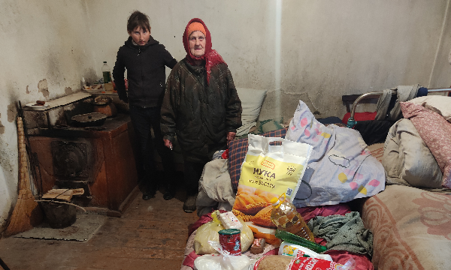
“Эта помощь в виде продуктов была для нас, как манна небесная, большим благословением и очень необходима, потому что в то время у нас совсем не осталось денег на еду, и даже на оплату коммунальных услуг денег совсем не было”. Такое сообщение пришло нам от “Азамата”, дьякона церкви в Центральной Азии, получившего продуктовую помощь от Фонда Варнава прошлой зимой. Он работает на заводе, но его зарплата низкая, так что он с трудом обеспечивает жену, детей (которые часто болеют) и пожилую мать. Многие христиане находятся даже в еще худшем положении, так как вообще не могут устроиться на работу.
На пороге холодной зимы
Сейчас в Центральной Азии снова наступает зима. Температура уже опускается ниже нуля. Для выживания людям нужны еда и тепло.
Продуктовые наборы и уголь – спасательный круг для бедных христиан в Центральной Азии на пороге холодной зимы

Как и многие местные христиане, Азамат перешел в христианство из ислама. От таких людей часто отказываются родственники и общество, поэтому им неоткуда ждать помощи в трудные времена. Азамат говорит: “Государство никак не помогает. Церковь и [верующие] братья и сестры заботятся о нас. Мы чувствуем себя одной семьей”.
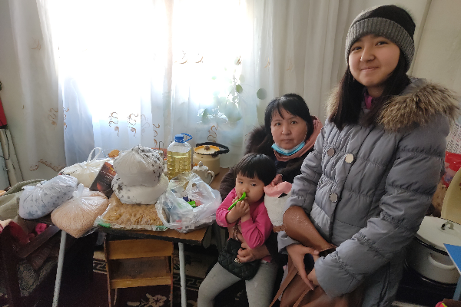
Через Фонд Варнава вы можете обеспечить продуктами и углем на эту зиму некоторых наиболее нуждающихся христиан Центральной Азии.
Церковь Азамата получила большое ободрение через эту продуктовую помощь от Фонда Варнава, которую передали самым нуждающимся верующим. “Для нас это был огромный пример любви и заботы”, – говорит Азамат.
В ответ на эту помощь верующие решили проявлять больше любви и заботы друг о друге. “Когда у кого-то есть избыток, он делится с теми, у кого ничего нет”, – рассказывает Азамат о том, как члены его общины теперь заботятся друг о друге. Теперь никто ничего не откладывает себе на будущее, но всякий раз, когда им есть чем поделиться, они тут же спешат на помощь другим членам общины, которые находятся в еще более тяжелом положении.
Вот примерная стоимость оказываемой помощи (цены все время растут):
- 10 кг муки – около $5.60.
- Продуктовый набор для семьи на месяц (восемь наименований продуктов) – около $29.
- Уголь для одной семьи на месяц стоит около $33.
- 3 тонны угля – одной семье на всю зиму (5-6 месяцев), стоит $180.
Чтобы помочь малоимущим христианам Центральной Азии, жертвуйте на проект «Еда и уголь к зиме для преследуемых христиан Центральной Азии» (код проекта: PR1506).
barnabasfund.ru/donate

